



**Aplikasi Ekspedisi**

1. **Masalah**

Latar belakang dari pembuatan program sistem ekspedisi dalam pengiriman barang yang dirancang untuk mengotomatisasi dan mengelola berbagai aspek operasional dalam bisnis ekspedisi tanpa memerlukan antarmuka grafis. Karena sistem ini sangat relevan dengan perkembangan dunia bisnis dan kebutuhan konsumen yang semakin meningkat dalam hal pengiriman, hal ini memungkinkan pengguna untuk memproses pesanan dan permintaan pengiriman dengan cepat dan efisien. Sistem ini juga dapat mengintegrasikan berbagai informasi seperti nomor pelacakan, jadwal pengiriman dan informasi penerima dalam satu sistem terpusat. Oleh karena itu pembuatan sistem ini menjadi sangat penting untuk mendukung pertumbuhan bisnis, memenuhi ekspektasi pelanggan, dan mengoptimalisasi operasi logistic.

1. **Fitur aplikasi**

Fitur utama pada aplikasi ekspedisi sebagai berikut:

* **Manajemen Lokasi:** Fitur ini memungkinkan admin untuk mengelola dan menyimpan informasi tentang lokasi-lokasi yang terkait dengan proses ekspedisi, seperti alamat pelanggan dan titik pengiriman.
* **Pelacakan:** Fitur memungkinkan pengguna untuk melacak pengiriman mereka, menyediakan informasi seperti status pengiriman, estimasi waktu kedatangan, dan lokasi terkini dari pengiriman
* **Transaksi:** Fitur transaksi mencakup semua informasi terkait dengan pembayaran, biaya pengiriman, faktur, dan catatan keuangan lainnya. Ini membantu dalam manajemen keuangan yang tepat dan pemantauan biaya-biaya yang terkait dengan pengiriman barang.
* **Jenis Layanan**: Fitur ini memungkinkan pengguna untuk memilih jenis layanan yang sesuai dengan kebutuhan mereka, seperti pengiriman kilat atau pengiriman reguler. Ini juga dapat mencakup estimasi biaya dan waktu pengiriman untuk setiap jenis layanan.
* **Laporan:** Fitur pelaporan memungkinkan operator untuk menghasilkan laporan berdasarkan data pengiriman dan transaksi. Laporan ini dapat mencakup statistik pengiriman, analisis biaya, efisiensi operasional, dan lain-lain. Laporan ini membantu manajemen dalam pengambilan keputusan yang berdasarkan data.
* **Cetak Label:** Operator dapat mencetak label setelah transaksi telah dilakukan, berisi informasi yang diperlukan oleh kurir.
* **Manajemen User:** Fitur ini dapat memungkinkan Admin untuk mengelola akses pengguna ke aplikasi. Ini termasuk pemberian hak akses, pembuatan akun, pengaturan peran, dan pemantauan aktivitas pengguna.
* **Bilingual:** Pengguna dapat mengubah bahasa dari aplikasi ini.

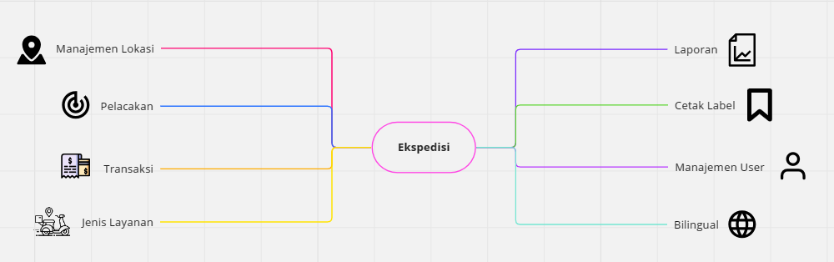

**https://miro.com/app/board/uXjVMmbRUws=/?share_link_id=244925865402**

1. **Alur proses masing-masing fitur**Alur proses dari fitur yang ada di aplikasi ekspedisi sangat bervariasi tergantung dari level pengguna, fitur yang sama mempunyai alur yang berbeda untuk setiap level pengguna.

* **Manajemen Lokasi (Operator):**
  1. Pengguna memilih opsi “Manajemen Lokasi” di aplikasi ekspedisi.
  2. Pengguna dapat menambahkan, edit, dan menghapus data lokasi.
  3. Pengguna memilih opsi menambah lokasi, maka pengguna dapat menuliskan nama lokasi.
* **Pelacakan (Operator):** 
  1. Operator memilih opsi “Pelacakan” di aplikasi ekspedisi,
  2. Setelah itu, operator dapat memilih paket yang ingin dilacak.
  3. Setelah itu, system akan menampilkan status pengiriman dari paket yang telah dipilih.
* **Pelacakan (User):** 
  1. Pengguna memilih opsi “Pelacakan” di aplikasi ekspedisi,
  2. Setelah itu, pengguna dapat memasukkan resi paket yang ingin dilacak.
  3. Setelah itu, system akan menampilkan status pengiriman sesuai dengan nomer resi yang diketikkan.
* **Transaksi (Operator):** 
  1. Operator memilih opsi “Transaksi” di aplikasi ekspedisi.
  2. Operator memasukkan input berat barang, jarak pengiriman, dan jenis layanan.
  3. Setelah itu, system akan menghitung harga akhir berdasarkan informasi yang telah di inputkan.
* **Jenis Layanan (Operator)**:
  1. Operator memilih opsi “Jenis layanan” di aplikasi ekspedisi.
     + Jika operator memilih opsi tambah jenis layanan, maka operator dapat mamasukkan kelas pengiriman, harga, perkiraan waktu.
     + Jika operator memilih opsi edit, maka operator dapat mengubah data yang telah diinputkan.
* **Laporan (Operator):**

1. Operator memilih opsi “Laporan” di aplikasi ekspedisi.
2. Operator memilih jenis laporan yang ingin dicetak.
3. Setelah itu, system akan mencetak laporan dalam bentuk PDF.

* **Cetak Label (Operator):** 
  1. Setelah pelanggan berhasil melakukan transaksi, operator dapat memilih opsi “Cetak Label”.
  2. Sistem akan mencetak label dalam bentuk PDF.
* **Manajemen User (Admin):** 
  1. Admin memilih opsi “Manajemen User” di aplikasi ekspedisi.
  2. Sistem dapat menampilkan seluruh daftar pengguna.
  3. Admin dapat memilih opsi menambah user atau mengedit data yang sudah ada.
     + Jika admin memilih opsi menambah user, maka admin dapat memasukkan data username, password, dan level pengguna.
     + Jika admin memilih untuk edit data yang sudah ada, maka admin dapat menuliskan Kembali data yang ingin diubah atau menghapus data pengguna.
* **Bilingual:** 
  1. Pengguna memilih opsi “Ganti Bahasa” di aplikasi ekspedisi.
  2. Mereka dapat memilih bahasa yang tersedia untuk digunakan.

1. **Kebutuhan data setiap proses**Kebutuhan data untuk masing masing fitur di sistem ekspedisi bervariasi dengan jenis fitur dan fungsi yang diberikan. Berikut adalah gambaran tentang jenis data yang diperlukan untuk neberapa fitur utama sistem ekspedisi

**• Manajemen Lokasi:**

1. Alamat asal

2. Alamat tujan

**• Pelacakan:**

1. Waktu pengiriman

**• Transaksi:**

1. Berat barang

2. Jarak ke tempat tujuan

**• Jenis Layanan:**

1. Tipe Pengiriman

**• Laporan:**

1. Daftar transaksi
2. Daftar pengiriman

**• Cetak Label:**

1. Nomer resi
2. Nama penerima
3. Alamat pengiriman

**• Manajemen User:**

1. Nama Pelanggan
2. Alamat pengiriman